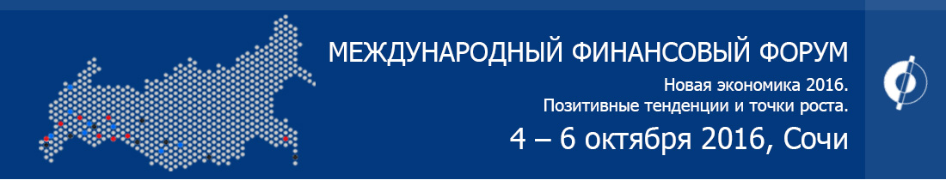

ПРЕСС – РЕЛИЗ

4 - 6 октября 2016 г. в городе Сочи проводится Международный Финансовый Форум специалистов и профессионалов в области финансов, корпоративного права и безопасности, представителей финансово-кредитной и инвестиционной сферы, участников фондового рынка и государственных финансовых органов.

Организаторами данного мероприятия выступают Торгово-промышленная палата Российской Федерации, Общественная Палата Российской Федерации, Администрация города Сочи, НП «Ассоциация Профессиональных Бухгалтеров Содружество», МОО «Аудиторы корпоративной безопасности».

К участию в III Международном Финансовом Форуме приглашены представители Совета Федерации и Государственной Думы Российской Федерации, Минэкономразвития, Минфина России, Счётной Палаты РФ, ФНС России, Росимущества, Федеральной антимонопольной службы, Арбитражного суда, Федеральной службы по Финансовым рынкам, саморегулируемых организаций, международных организаций, Уполномоченные по защите прав предпринимателей.

**Главная цель:** совершенствование технологий и применение на практике современных методов управления финансовыми потоками и ресурсами предприятий, а также обеспечения безопасности бизнеса в новых условиях экономического развития России.

Сопутствующие задачи:

* Анализ сценариев развития экономики России;
* Ознакомление с практическими аспектами оптимизации финансовых потоков на основе современных технологий;
* Законодательные механизмы налоговой оптимизации;
* Рассмотрение вопросов обеспечения корпоративной безопасности и защиты бизнеса;
* Анализ рисков российских компаний и компаний с иностранным участием.

В рамках Форума рассматриваются методы управления финансами предприятий, построение финансовой структуры, формирование системы корпоративной безопасности – финансово-экономической, информационной, правовой, технологии организации контроля за финансовыми потоками, управление финансовыми инструментами, современные инвестиционные стратегии, управление структурой и стоимостью капитала компаний, управление рисками, дополнительные источники финансирования – финансовый и кредитный рынки и др.

Представителями целевой аудитории Форума являются руководители, финансовые директора и главные бухгалтеры предприятий, представители кредитной сферы, представители контрольных и финансовых органов, уполномоченных на осуществление контроля по размещению и движению денежных потоков, представители инвестиционных, кредитных, страховых и финансовых компаний и др.

Предлагаем Вам присоединиться к организации проведения Международного Финансового Форума на условиях и в формате приемлемом для Вас:

* Принять личное участие;
* Выступить в качестве спикера;
* Привлечение участников и спонсоров на договорной основе.

Место проведения Международного Финансового Форума – отель «Хаятт» (Гранд отель «Жемчужина»).

По всем вопросам участия в Международном Финансовом Форуме обращаться по тел.:

+7 (985) 284 43 11(Москва); e-mail: [tsao.m@yandex.ru](mailto:tsao.m@yandex.ru)  
Более подробная информация на сайте: <http://f.mffs.ru/>

**До встречи на Международном Финансовом Форуме в Сочи**

**4 - 6 октября 2016 года!**

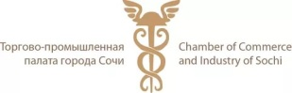**cropped-NIE-Journal-SouzconsaltPNG.png**